Sammlerangaben sollten den Pfarrgemeinden (bzw. Schulen) der jeweiligen Diözese zugeordnet werden.

Diözese: ……………….……… Pfarrgemeinde (Schule): ……..………….………………………………………..

Vorname | Nachname | Betrag | Vorname | Nachname | Betrag

Vielen Dank für die hilfreiche Vorarbeit! Für die Richtigkeit und allfällige Rückfragen:

Name: ………………………………..……….……….. Datum: ……………

Kontaktangabe: ………………………………….………

Alle SammlerInnen werden, soweit namentlich bekanntgegeben, im nächsten Kinderbrief aufgelistet,
ab € 30,- werden alle SammlerInnen mit Name und Betrag aufgelistet,
der/die jeweilige SpitzensammlerIn einer Diözese/eines Zweigvereins wird prämiert,

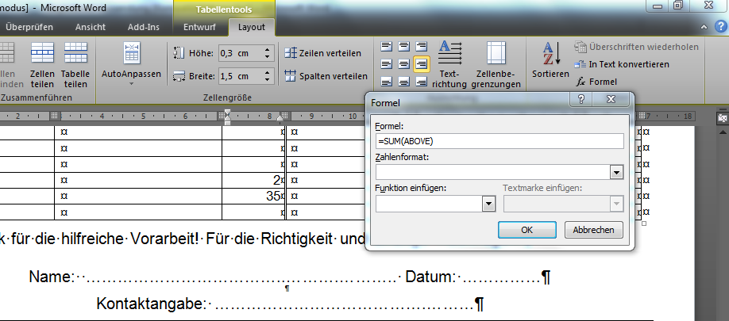
Die Pfarrämter/Sammelstellen übermitteln bitte ihre Auflistung der SammlerInnen möglichst bis Jahresende spätestens Mitte April 2022, per E-Mail an gav.brief@evang.at (Word-Datei Vorlage) (per Post an Evang. Pfarramt A.B., GAV Kinderbriefredaktion,1140 Wien, Freyenthurmgasse 20). Die Geldbeträge werden dem jeweiligen Zweigvereinskonto überwiesen, im Kinder-brief stehen ab Seite 37 die Konten der Zweigvereine.

TIPP: In der Menüleiste finden Sie die Summenfunktion für die Wordtabelle, Abbildung re, Sie können die Summe kontrollieren.

